金沢犀川ワイズメンズクラブって
どんな奉仕・支援活動をしているの？
金沢YMCA活動支援のほか、独自の活動も。
【金沢YMCA青少年活動】
☆小学生対象の野外活動
たけのこ掘り体験(春):たけのこ掘り・料理など。
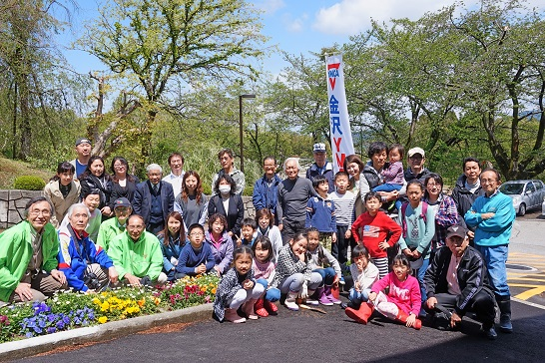
（2016.4.29，北陸学院大学三小牛ｷｬﾝﾊﾟｽ）
イモ煮会(秋):金沢ﾜｲｽﾞﾒﾝｽﾞｸﾗﾌﾞﾒﾈｯﾄ会主催。
ゆきん子ｷｬﾝﾌﾟ(冬):スキー教室。
☆テニス講習会
☆金沢YMCAわいわい農園
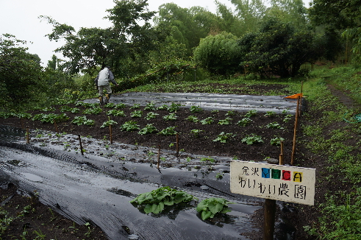
北陸学院三小牛ｷｬﾝﾊﾟｽ内で、無農薬栽培を目指し、主に根菜類を栽培。写真は2015年6月21日撮影。

【金沢YMCA地域社会活動】
☆クリーンキャンペーン：春秋2回、街路清掃。
☆ながまちふれあいフェスティバル：金沢市青少年団体連絡協議会(青団連)主催。
☆ユニセフ 街頭募金：金沢市青団連主催。
金沢YMCA事務所：金沢市里見町44-1-201
TEL/FAX 076-255-7782 Eﾒｰﾙのｱﾄﾞﾚｽは
kanazawa.ymcaと@とrose.plala.or.jpの組合せ
HP: http://www.ys-chubu.jp/kanazawaymca/index.html

金沢犀川ワイズメンズクラブ
【第一例会】日時：毎月第2木曜19:00～21:00、場所：金沢都ﾎﾃﾙ(2017年3月まで)。
7月14日(木)：ｷｯｸｵﾌ特別例会、卓話(平口哲夫ﾜｲｽﾞと北肇夫ﾜｲｽﾞが東・西日本区大会の報告）
8月11日(祝木)：卓話「金沢市議会議員一年生の思い～議会からみえるいろいろなこと～」熊野盛夫(金沢市議会議員)。
9月18日(日)：ﾒﾈｯﾄ強調月間特別例会
10月23日(日)：焼肉特別例会、「韓の家」で。
11月10日(木)：部長訪問特別例会～ﾋﾟｱﾉ演奏の夕べ～、竹中ﾁｬﾍﾟﾙ、卓話「ﾊﾟﾘのﾋﾟｱﾉ詩人ｼｮﾊﾟﾝと近代ﾌﾗﾝｽの調べ」鈴木三知子氏(ﾋﾟｱﾆｽﾄ)。
12月15日(木)：金沢ｸﾗﾌﾞ・金沢犀川ｸﾗﾌﾞ合同ｸﾘｽﾏｽ特別例会、金沢ﾆｭｰｸﾞﾗﾝﾄﾞﾎﾃﾙ。
1月26日(木)：卓話「禁煙運動について」福田太睦氏(NPO禁煙ねｯﾄ石川 副理事長)。
2月11日(土)～12(日)：新春特別例会、「一軒宿の赤穂谷温泉」(小松市中海町)。
3月9日(木)：卓話「日本画について」前田有加里氏(日本画家)。
4月29日(祝土)：竹の子特別例会(金沢YMCA主催“たけのこ掘り体験”参加)。
5月11日(木)：通常例会、ｹﾞｽﾄによる卓話。
6月8日(木)：通常例会、会員による卓話、今年度の反省と次年度の抱負について懇談。
【第二例会】議事中心、日時：毎月第4木曜 19:00～21:00、場所：竹中ﾁｬﾍﾟﾙ（竹中歯科医院3F、金沢市小立野1-6-18）
- 上記予定は変更する場合があります。
【役員・委員長】
平口哲夫(会長，広報・EMC委員長，ﾒｰﾙ委員)TEL：076-264-0220、北 肇夫(副会長，書記，地域奉仕･環境委員長)TEL/FAX：076-245-2386、澤瀬 諭(直前会長，会計，Yｻ・ﾕｰｽ・ﾌｧﾝﾄﾞ委員長)TEL/FAX：076-276-7822、竹中丈晴(交流委員長)TEL：076-224-9222、三谷信三(功労会員)076-247-3588。

２０１６－２０１７ Ver.9
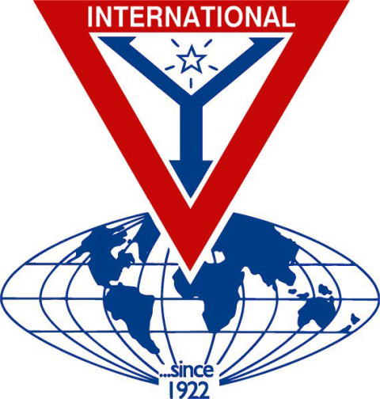
http://www.ys-chubu.jp/saigaways/

金沢犀川ワイズメンズクラブ
2016-2017会長主題
平和を実現しよう！
Let's be the peacemakers!

ワイズメンズクラブって賢者の集まりなの？
そうありたいですね。でもワイズのワイはYMCAのYを意味します。YMCA（Young Men’s Christian Association）のシニアの集まりで、男性だけでなく女性も大いに活躍しています。
ワイズメンズクラブは、親睦・交流を大切にしながら、青少年の健全な育成を目的とするYMCAの活動を支援するとともに、独自の奉仕や生涯学習の活動をしています。
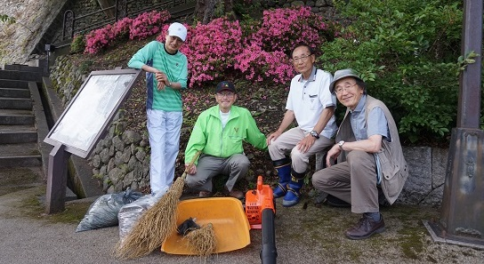
クリーンキャンペーン
（2016.5.29，新桜坂緑地・W坂の清掃）
このクラブってクリスチャンの集まりなの？
キリスト教精神に基づき、相互理解と敬愛の思いで結ばれ、あらゆる人々が宗教信条の相違を越えて共に働く世界的友好団体です。クリスチャンにかぎりません。
ﾜｲｽﾞﾒﾝｽﾞｸﾗﾌﾞ国際協会は1922年に米国オハイオ州で誕生して以来、世界各国で活動を展開し、1932年に日本区が設立されました。
石川県では現在、金沢ﾜｲｽﾞﾒﾝｽﾞｸﾗﾌﾞ（1947年設立）と金沢犀川ﾜｲｽﾞﾒﾝｽﾞｸﾗﾌﾞ（1993年設立）の2クラブが活動しています。
さまざまな職歴・分野の人たちとの交流や奉仕活動を通して生涯学習の良い機会と場が得られます。

クラブ例会
クラブ第一例会では、家族や友人たちを招いて食事を共にし、卓話を聴いたり奉仕活動をしたりして、親睦と研鑽の楽しいときを過ごします。
標準的なプログラムは？
最初に司会者が国際会長、アジア地域会長、西日本区理事、中部部長、金沢犀川クラブ会長の主題を読み上げてから、会長が開会を宣言しギヤベルを鳴らします（開会点鐘）。
つぎに一同起立してワイズソングを斉唱。この歌の原曲は、シベリウス作の交響詩「フィンランディア」の一部です。歌詞の「手を挙げ誓いあらたに」の箇所では、右手を挙げます。歌い終わってから、司会者が「今月の聖句」を朗読します。
この一連の儀式をしてから会食に入ります。会食の前にクリスチャンの会員が代表して感謝の祈りを捧げます。会食後に講師の卓話を聴きます。
そのあと事業委員などによる報告や、「ニコニコタイム」という献金のひとときがあります。この献金は、様々な支援活動に使われ、たとえば東日本大震災や熊本地震の復興支援のために日本YMCA同盟に送られます。最後に会長が閉会宣言をしてギヤベルを鳴らします（閉会点鐘）。
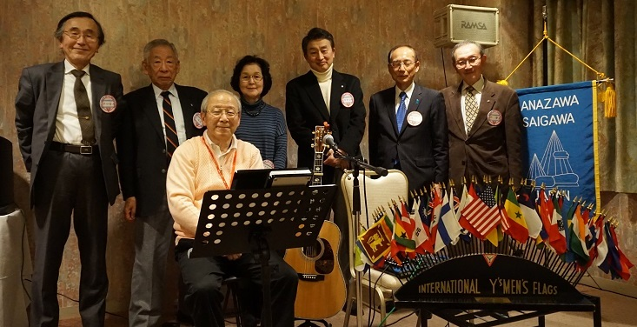
1月第一例会：卓話「新春ｷﾞﾀｰ弾き語りの夕べ」日置深夫氏（2016.1.28、金沢都ﾎﾃﾙ）

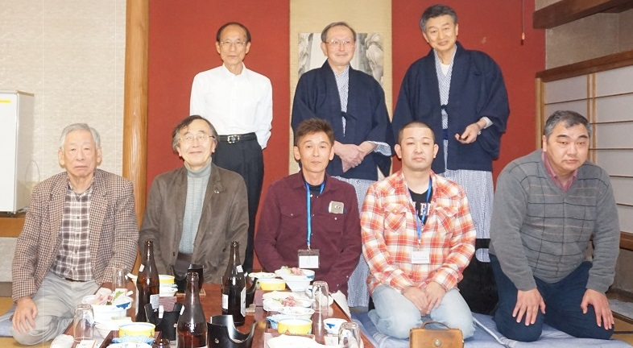
2月新春特別例会：卓話「秋のカナダ旅行の体験談」平口哲夫ﾜｲｽﾞ（2017.2.11～12, 赤穂谷温泉）。

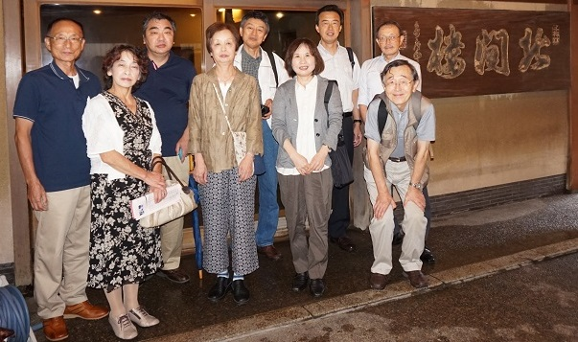
9月第一例会：ﾒﾈｯﾄ強調月間特別例会「寺町寺院群“忍者寺”と“にし茶屋街”そぞろ歩き」（2016.9.18）。

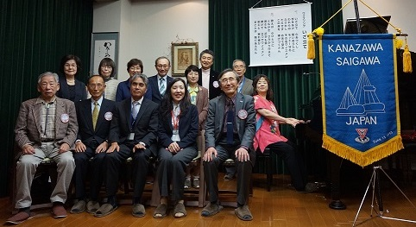
11月部長公式訪問例会：卓話「ｼｮﾊﾟﾝと近代ﾌﾗﾝｽの調べ」鈴木三知子氏(2016.11.10，竹中ﾁｬﾍﾟﾙ)。
中部部会
ﾜｲｽﾞﾒﾝｽﾞｸﾗﾌﾞ国際協会日本区は西日本区と東日本区に分かれ、西日本区は9部構成、石川県は中部部会に所属。第17回中部部会は、金沢犀川ｸﾗﾌﾞがﾎｽﾄ役、2013年8月31日（土）に金沢都ﾎﾃﾙで開催。第21回中部部会は金沢ｸﾗﾌﾞがホスト役、2017年9月18日(月・祝)に金沢ﾆｭｰｸﾞﾗﾝﾄﾞﾎﾃﾙで開催。
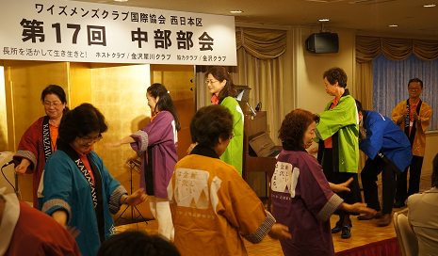
（第17回部会の懇親会で踊りをﾘｰﾄﾞするﾒﾈｯﾄ）
西日本区大会
第20回西日本区大会は2017年6月10～11日、菊池市文化会館とホテル日航熊本で開催。
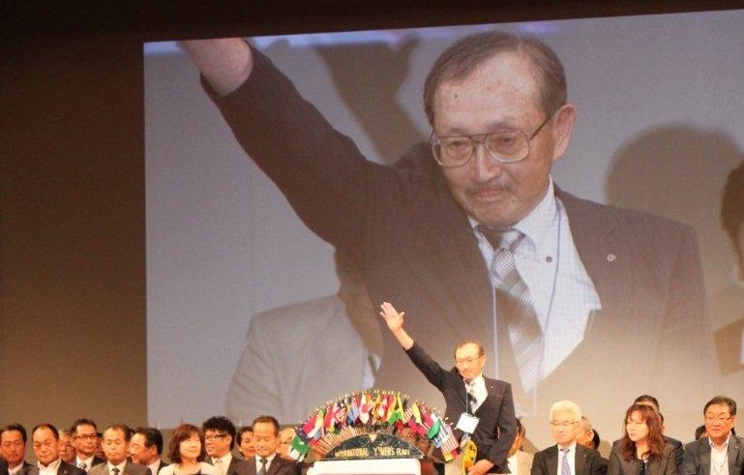
（第19回大会のﾊﾞﾅｰｾﾚﾓﾆｰで挙手する北副会長）
アジア・パシフィック地域大会
2年に1回、国際大会のない年に開催。第27 回大会は、2017年7月21～23日にタイ・チェンマイで開催。
国際大会
2年に1回開催される世界的な大会。第72回国際大会は2016年8月4日～7日、台湾の台北で開催。交わりの輪は世界に広がります。
作成：金沢犀川ﾜｲｽﾞﾒﾝｽﾞｸﾗﾌﾞ 2017年2月13日

